激光全光纤温度及压力传感实验

**一、实验目的**：

1. 掌握光线温度压力传感器原理；
2. 分别测量光纤温度压力传感器的灵敏度

**二、干涉测量原理**

光学干涉测量是理工类大学物理实验的重要内容，如利用钠光等厚干涉测量凸透镜曲率半径、使用迈克尔逊干涉仪测量微小位移等。自从六十年代初第一台激光器问世以来，因其良好的单色性、很小的光束发散角和较长的相干长度，使干涉测量理论和可测量范围大大扩展。基于干涉理论之上的“激光测长仪”、“激光陀螺”等技术也得到了迅速发展，已经在科学研究、工业生产和国防科技等方面发挥着不可替代的作用。然而，那些把空气作为介质的激光干涉装置，存在着致命的缺陷，那就是温度的不均匀、振动、空气中的水分含量等使这些激光干涉装置在工程应用中受到限制。随着信息工程的发展，特别是光纤通讯领域的突飞猛进的发展，使光纤制造技术及相关配件日趋成熟，因而全光纤干涉装置得到很快的发展，首先在航天、航空方面，“光纤陀螺”正在代替“激光陀螺”，其次，在民用工业方面中的汽车工业等领域，逐步也开始使用这种耐振动、不怕电磁干扰、可在较高温度环境下工作的光纤干涉测量装置或光纤光强式测量装置。

根据光的电磁波理论，当一个原子发生“跃迁辐射”，即电子从高能级跃迁到底能级时，产生电磁波发射，即发出光子，大量原子受到外场激励后，会无序地大量发射光子（即电磁波），这些电磁波之间在频率、偏振方向、相位关系、传播方向各不相同，相互之间没有任何关系，称之谓“自发辐射”。还有另一种辐射，当电子从一个能级跃迁到下一个能级时，它又刺激了另一个原子产生辐射，而且跃迁发生在同样两个能级之间，因而这两个光子具有同频率、同位相、同偏振方向、同传播方向，这种辐射称之谓“受激辐射”。根据光学理论，同频率、同位相、同偏振方向两束光相遇的空间光强会产生有规律的叠加或相互抵消，本来是光强均匀分布的光场，由于相互干涉，变得不均匀了，产生了“干涉条纹”。

激光是“受激辐射”光，从同一激光器出射的光，若把它分成两路，再让它们相遇，在相遇区域就会产生干涉，若将“干涉条纹”放大，肉眼就清晰可见。而且，当两路光之间的“光程差”改变一个波长，干涉条纹由亮→暗→亮，循环一次，肉眼看起来就像向左边或右边移动了一条似的。

“光程”指的是光束所经历的几何路程和介质的折射率之乘积，“光程差”是两路光之间光程的差额。因而，不难想像，无论是两光束中那一束的光程发生改变，“干涉条纹”都会发生移动，而且，光程差改变一个光波波长λ，干涉条纹就移动一条，见下面公式：



式中，N——干涉条纹由亮变暗到亮的次数；λ——激光波长；Δ——光程差。

因而，无论是光束的几何路程改变或是折射率改变，只要光程差改变，干涉条纹就要“移动”。而温度、压力、位移等因素均可改变光纤的长度和折射率，故利用光纤干涉仪可以对温度、压力、位移等物理量的变化量进行测量。

图1所示的是“干涉仪”俯视示意图，650nm激光器同0#光纤一起固定在光纤耦合器上，经反复仔细调节，可观察5#、6#准直器的出光光强来判断耦和效率。耦合好的光束由0#光纤经1光纤插座（适配器）进入1#光纤，然后再经过“分路器”将激光按一定功率比例（在本仪器中，为1:1）分到两根2#、3#输出光纤中，输出中2#光纤穿过加热器，与3适配器连接，5#准直器一头与3适配器相接，另一头固定在5#准直器架上。另一路3#光纤路穿过“压力装置”与2适配器相接，4#准直器固定在4#准直器架上。5#准直器支架具有四维可调功能，通过微调（出厂前已经大致调好），使从两个准直器出来的激光束准确地会聚于透镜L表面上的同一点。由于这两束激光具有高度的相干性，它们在相会的空间里发生干涉，光强重新分布，有些部分区域光强相互叠加，有些部分区域则相互抵消，形成有规律的“干涉条纹”，干涉条纹之间的间距S为：



式中：λ——激光波长；θ——两束光之间的夹角。

当θ很小时，可以用代替，其中*d*指的是光纤输出头之间距离，*D*指的是光纤输出头与透镜的间距，于是得：



一般来说，由于S很小，人的肉眼直接观察不到，若经过放大镜L放大，干涉条纹便清晰可见了。

干涉型光纤传感器就是利用马赫—泽德（Mach—Zehnder）干涉原理，两束单色光相干涉就能得到干涉条纹，然后改变一条光纤的温度或压力从而使光纤折射率、长度发生变化，产生干涉条纹移动。本实验用光纤代替两条光路，在探测光路一侧光纤通过一个半导体加热的铜条里，当半导体加热时，铜条中心通过的光纤的长度、折射率发生改变，两者的共同作用，可观侧到干涉条纹的移动。两个臂的位相差有如下关系：



式中: L—为接受温度场作用的光纤的长度n—为光纤的折射率

单位温度变化δT引起单位长度光纤中的相位变化：



如果感温的光纤长度为L，温度变化δT,干涉条纹移动了N条，则温度的分辨率为,灵敏度为，

同理，用光纤代替两条光路，在探测光路一侧光纤通过压力可以改变的压力箱装置，当光纤上压力改变时，压力箱中通过的光纤的长度、折射率发生改变，两者的共同作用，可观侧到干涉条纹的移动。如果感压光纤长度为L,同样可以得到光纤压力传感装置灵敏度为。

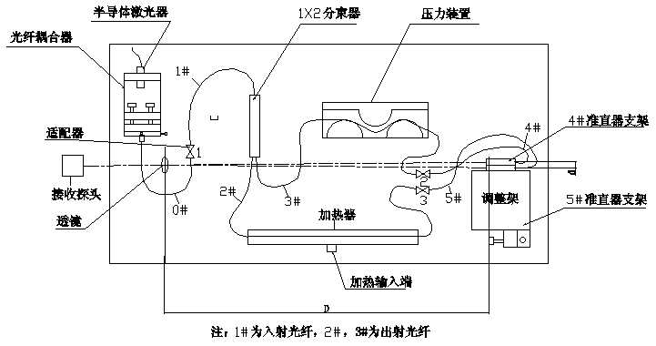

图1 干涉仪结构示意图

二**、实验装置：**

图2光纤温度压力传感器实验装置，由于干涉条纹明暗对比度不是很好，不能用自动计数装置记录干涉条纹的移动，而且实验误差大，基于以上问题，对实验改进，改进后压力传感部分实验用图3的实验装置完成，当光纤上压力变化时，监视器可以观察到条纹移动。

实验仪器包括650nm半导体激光器，精密光纤耦合器、压力装置、光纤跳线、适配器、光纤分束器、多维精密调整组合架、CCD/监视器、扩束镜等。

图4是改进后温度传感分实验装置，实验仪器包括650nm半导体激光器，加热装置，单模光纤，一分二的干涉光纤（分束后的两根光纤连接一个光纤透镜），光电探测头，万用表，温度传感器电源。

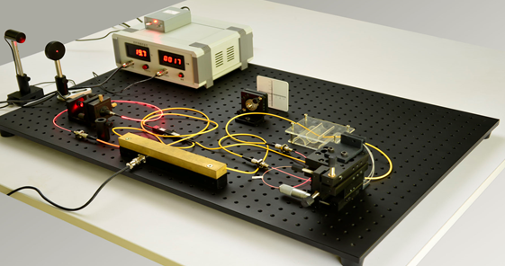**图2光纤温度压力传感器实验装置**

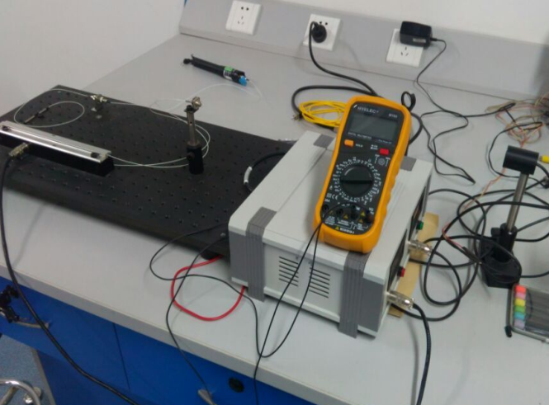

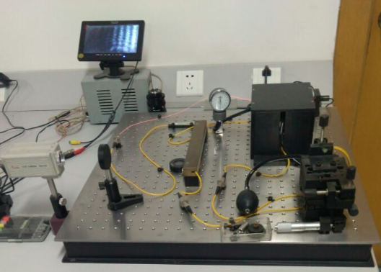

图3改进后压力传感部分实验装置 图4改进后温度传感分实验装置

三、实验内容与步骤：

1．压力传感

打开激光开关，经调节耦合后能看到4#支架和5#支架的出光孔有光束射出。在透镜迎光面放一张硬纸板，应看到两个光斑。用适当的力，微微转动调整架转柄，使5#光束在水平面上慢慢地旋转，直到两个光点（4#光束与5#光束）在垂直方向处于一条直线上，使两个光点在纸板上重合。反复上述两个调节，使两个光点准确重合。检验方法：用小纸条分别遮挡两条光束，其中心点应该严格重合（注意：光纤出光端是光学镀膜面，绝对禁止用手触摸，纸条不可太靠近它）。取掉纸板，在透镜后一定距离，就应看到“干涉条纹，用CCD接收干涉条纹，在监视器上可以观察到干涉条纹，用压力球给气囊加压，当压力显示220mmHg,停止加压，旋转气囊旋钮，调节合适排气速度，在监视器上观察条纹缓慢移动，压力表每减小5mmHg，记录条纹移动的条数和压力表的读数。

2、温度传感：

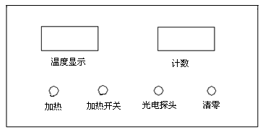温度传感器的电源前面板如图5，打开电源开关，按加热开关，指示灯亮，为加热状态，复按为关闭。每按一次计数/清零开关，计数表上复零；加热插座为四芯航插：与加热器连接，提供加热电源及温度传感采集。温度传感器的电源后面板，用于接通仪器电源和控制探测的明暗条纹灵敏度的电位器，电位器和万用表连接，万用表钮到直流电压2V档处，当明条纹 进入探头时，调节暗条纹的电位器，使其 图5温度传感器的电源前面板

电压大于0.25V，但暗条纹进入探头，调节明暗条纹的电位器使其电压小于0.25V，这种状态可以自动记下干涉条纹随温度变化的数量。打开其加热开关，让温度上升，温度50℃时，开记录干涉条纹数，开始计数时，应让干涉条纹“计数器”复位，同时记录干涉条纹移动数和温度计上显示的温度。每隔5℃记录一次干涉条纹数目，直到温度降为20℃为止。然后关闭加热开关，让散热器自然冷却。

四、注意事项

1．确认电源应为交流220V±20V。

2．光纤纤蕊只有4μm左右，本装置中光纤已基本固定，若需微小移动，可轻拿轻放,禁止不当拉扯。

3. 光纤出头端面、透镜表面均是光学面，绝对禁止用手或不干净的布去擦，可以用“洗耳球”除去表面灰尘，也可用酒精棉球轻轻擦拭。

4．“位移架”上的调节螺钉，均是精密丝杆，应轻轻转动，若到极限位置，手感就重，这时不应再加力，否则丝杆、阴螺纹将受损，精度就会大大下降。

（2）分路器：650nm单模1×2分路器（美国普林公司产品），分束比1:1。保护层直径：3mm。

（3）650nm单模光纤尺寸：蕊直径小于4μm；包层直径：90μm。

1. **实验报告要求**

1、简述光纤温度压力传感器原理；

2测量温度传感器的灵敏度和分辨率；

3、测量光纤压力传感期的灵敏度。

思考题

1、如何减小测量光纤温度压力传感器灵敏度的误差。

**实验五 波分复用/解复用（WDM）器件及参数测量实验**

**一、实验目的**

* + 1. 掌握光波复用解复用的的原理与技术。

2、测量WDM的隔离度、串扰和插入损耗。

3、了解WDM在光纤通信中的简单应用。

**二、实验原理**

光波具有很高的频率，复用光载波作为信息载体进行通信，有巨大的可用带宽。对单根石英光纤，在1.3μm和1.55μm处有两个低损耗窗口，分别有12THz和15THz的带宽，均可进行长距离通信。利用WDM技术，可在1.3μm和1.55μm窗口内进行光波分复用。WDM光波系统是高速全光传输中传输容量潜力最大的一种多信道复用方案。

**1、光波分复用原理**

光波分复用（WDM）是将两种或多种不同波长的光载波信号（携带有各种类型的信息）在发送端经复用器（也称合波器，multiplexer）汇集在一起，并耦合到光路同一根光纤内进行传输；在接收端经分波器（也称解复用器，demultiplexer）将各种波长的光载波进行分离，然后由光接收机做相应处理，恢复出原信号。这种复用方式称为波分复用，可以单向传输，也可以双向传输。

根据信道间隔的大小，光波分复用技术可分为三种，即稀疏的WDM、密集的WDM和致密的WDM，后者也称光频分复用（OFDW）。信道间隔△λ的大小，取决于光源波长的稳定性，允许的信道间线性与非线性串音等多种因素，另外还与解复用技术有关。对于稀疏WDM，其信道间隔△λ=100～10nm，采用普通的光纤WDM耦合器，即可对复用信道解复用。对密集WDM，△λ=10～1nm，要用波长选择性高的光栅解复用器对复用信道解复用。对致密WDM，△λ=1～0.1nm，则需采用波长选择更多的波导干涉仪或采用可调相干检测技术在电域解复用，并同时完成信号解调。如果用相干检测技术解复用，△ƒ（△λ）可降至几吉赫兹，这样在一根光纤上可以传输几百至上千个信道。一般当信道间隔可与比特率相比时，就必须采用相干解复用技术；而当△ƒ≥100GHz（0.8nm）时，则无必要采用相干解复用，而解调仍可采用直接检测技术。

**2、光波分复用系统**

如图1所示，若干发送机分别工作于各自的载波λ**i**，借助WDM复用器复用为多路信号进入光纤，经传输至接收端，在借助于一个解复用器将复用信号分离，分别送到各自的接收机。

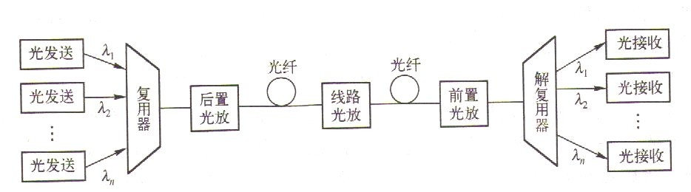

图1 典型的点到点WDM光波分复用系统

WDM系统的基本构成方式主要由以下两种：

1)单向传输方式

如图2所示为单向传输方式，指所有光信号同时在一根光纤内沿同一方向传送，在发送端将载有各种信息的、具有不同波长的已调光信号λ**1**，λ**2，…**λ**n**通过光复用器组合在一起，并在一根光纤内单向传输。由于各信号是通过不同波长携带的，因而彼此不会混淆。在接收端通过光解复用器将不同波长的信号分开，完成多路光信号传输的任务。反方向通过另一根光纤传输，原理与此相同。



图2 WDM单向传输方式

2)双向传输方式

如图3所示，WDM双向传输是指光信号在一根光纤内同时向两个不同的方向传输。系统能够将不同波长的信号按如图3所示的方向进行双向同时传输，而不会发现“手忙脚乱”的现象，该传输方式可以实现双向全双工的通信。

**（3） 光波分复用器与解复用器**

光波分复用器和解复用器对系统传输质量起着决定性影响。因此，要求它们具有以下特点：a 损耗及其偏差要小；b 信道间的干扰要小；c 通道损耗要平坦；d 偏振的相关性要低。

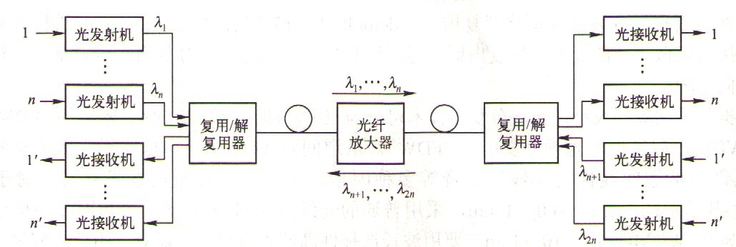

图3 WDM双向传输方式的基本结构

光波复用器和解复用器主要有介质膜干涉型、各种光栅型和星状耦合器等多种结构形式。下面简单介绍几种典型的光波复用器和解复用器。

1. 熔锥型波分复用器

熔锥型波分复用器是最早使用的一种波分复用器，其原理可以用瞬逝波理论来解释。当两根单模光纤的纤芯充分靠近时，单模光纤中的两个基膜会通过瞬逝波产生相互耦合，在一定的耦合系数长度下，便可以造成不同波长成分的波道分离，从而实现分波的效果。

图4-a为熔锥型波分复用器的示意图，图中的夹具一方面是使两根光纤预先靠紧，同时又起控制光纤耦合距离的作用，合适的耦合系数则直接由光监测来控制。图4-b为成品示意图。直通臂对λ**1**的光有接近100%的输出，而对λ**2**的光输出接近零；耦合臂对λ**2**的光有接近100%的输出，对λ**1**的光输出接近零。这样当输入端有λ**1**和λ**2**两个波长的光信号时，λ**1**和λ**2**的光信号则分别从直通臂和耦合臂输出；反之，当直通臂和耦合臂分别有λ**1**和λ**2**的光信号输入时，也能将其合并从一个端口输出。所以这种器件是一种可逆器件。

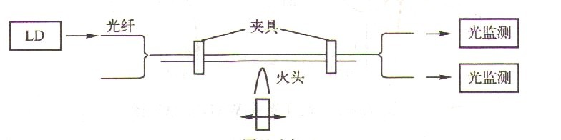

a 原理示意图

② 介质膜干涉型波分复用器

介质膜干涉型波分复用器的基本单元由玻璃衬底上交替地镀上折射率不同的两种光学薄膜制成。这种波分复用器的优点是原理简单，有成熟的镀膜工艺，有膜厚和入射角两个可调

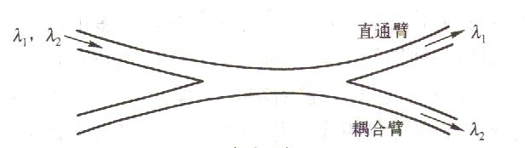

b 成品示意图

图4 熔锥型波分复用器的示意图

整的因素，便于制备和调试。其缺点是各波长成分的插损差异较大，要求相应调整各支路的发送功率。而且分光的线宽相对较宽，一般限于16波以下的波分复用系统使用，如图5所示。

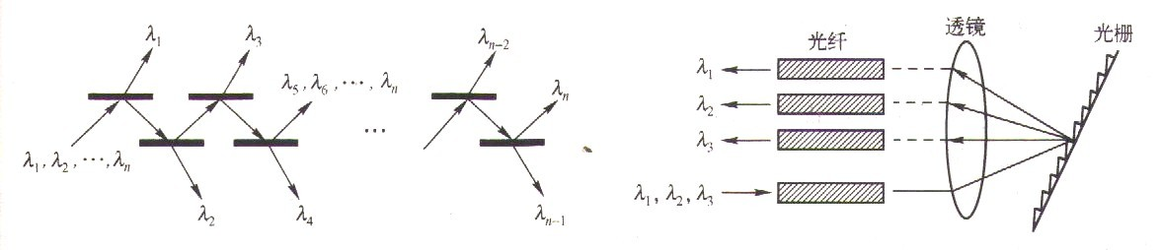

图5 介质膜干涉型波分复用器 图6 闪耀光栅型光波分复用器

1. 闪耀光栅型波分复用器

光栅型光波分复用器种类较多，如图6所示为闪耀光栅型波分复用器。它主要由透镜和光栅组成，一般用体积较小的自聚焦透镜。为使器件紧凑，通常使光栅直接刻画在透镜端而形成。当多波长光信号输入光纤后，经透镜射向闪耀光栅，由于光栅的衍射作用，不同波长的光信号以方向略有差异的光束返回透镜传输，再经透镜聚焦后以一定的规律分别注入输出光纤中，实现多波长信号的分接。采用相反的过程，也可实现多波长信号的复接。

1. 光纤光栅型波分复用器

当掺锗石英光纤受到240nm附近紫外光照射时纤芯折射率就会增大，利用这一现象，从光纤切面照射呈空间周期性变化的紫外光，纤芯部位就会出现周期性的折射率变化，这就形成了光栅（FG）。把光射入FG后，与折射率变化周期相应的特定波长的光就会被逆向反射回去，具有这种功能的光栅称为短周期（1µm以下）Bragg反射式光栅（FBG）。FBG以其特有的高波长选择性能、易与光纤耦合、插入损耗低、结构简单、体积小等优点，日益受到人们的瞩目。其优良的滤波特性可制成波分复用器件，如波分复用/解复用器（WMUX）、波长分/插复用器（WADM）等。图7所示为光纤光栅WADM原理图。

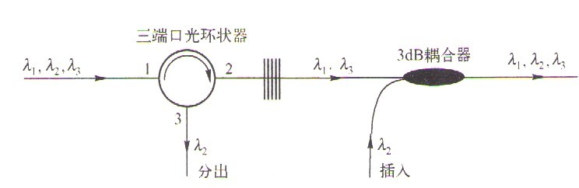

图 7光纤光栅WADM原理图

1. 平面波导型波分复用器

在大容量、高密集波分复用系统中，需采用分合数目更多的波分复用器，平面阵列波导光栅（AWG）是这一领域的热门研究项目，目前已有WAG的商用产品。

如图8所示为AWG示意图，它由输入、输出波导，片型耦合器和波导阵列光栅构成。其中输出、输入波导制作成与单模光纤相同的结构与参数，以便与单模光纤连接。它还具有较低的耦合损耗。片型区是一种紫外写入透射光栅。由于衍射效应，将输入的光按波长顺序注入阵列波导输入端。由于波导一般由几百条光程差为的波导构成，在阵列波导光栅输入端，按波长顺序排列，并通过输出片型区传输到相应的输出波导端口，达到分波的目的。此种器件同其它器件相比最大特点是具有组合分配功能。

图8所示阵列波导为圆弧形。两片耦合器起关键作用，左片完成输入波导与阵列波导的耦合，右片则使输出波导分别对应于不同波长光的主极位置，实现选择输出。



图8 AWG示意图

**4、WDM器件的评价参数**

隔离度、串扰、损耗等特性是光波分复用（WDM）器件重要的性能评价参数。其特性参数的好坏直接影响光波分复用器件在光网络中的应用。实验采用光纤功率计、光偏振控制器等器件测量WDM器件的隔离度、串扰、插入损耗、偏振损耗等指标。

1) 隔离度和串扰

隔离度和串扰都是衡量信道之间相互干扰的参数。在分波器中，每个输出端口对应一个特定的标称波长*λｊ*（*ｊ*=1,2,3，…,*n*）从第*ｊ*路输出端口测得的该路标称信号*λｊ*的功率*ｐj(λｊ)*

与第*i*（*i*≠*j*）路输出端口测得的串扰信号*λｊ*的功率*ｐj*(*λｊ*)的比值，用dB表示，称为第*i*路对第*j*路信号*λｊ*的隔离度*Ai,j*。

SB]O9P1VS]8)LG65IMV2F50 （1）

从第*i*路输出端口测得的串扰信号*λｊ*（*j*≠*i*）的功率*ｐi*(*λｊ*)与第*j*路输出端口测得的该路标称信号*λｊ*的功率*ｐj*(*λｊ*)的比值，用dB表示，称为第*i*路对第*j*路信号*λｊ*的串扰CL*ｊ,i*。即

QN8BI{GX_{(MX5~)4)3R%JW （2）

可以看出，隔离度与串扰是一对相关联的参数，A信道对B信道的隔离度与B信道对A信道的串扰，当用dB值表示时，其绝对值相等，符号相反。一般来说，一个光波分复用器件的隔离度应大于30dB。

2)插入损耗

插入损耗是指由于WDM器件的引入而导致的功率损耗，这种损耗包括WDM器件自身的固有损耗以及WDM器件与光纤的连接损耗。一般认为，连接损耗是由于纤芯（或模场）尺寸失配、数值孔径失配、折射率分布失配、端面间隙、轴线倾角、横向偏移或同心度、菲涅尔反射等七种原因造成的，如图9所示。

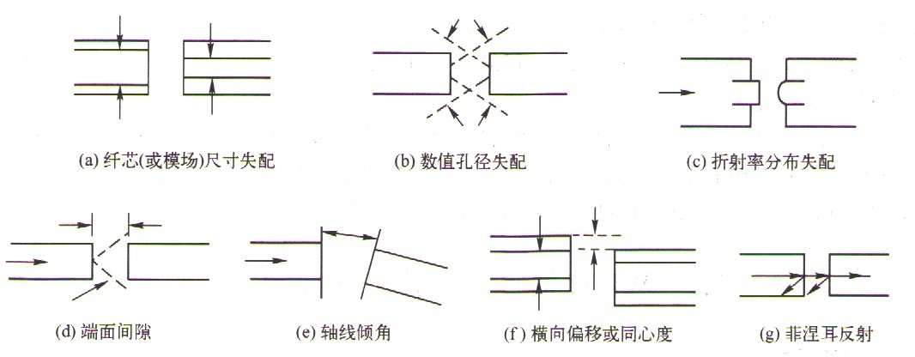

图9 光纤连接损耗示意图

一般情况下，对于一定波长*λ*的插入损耗定义为输出端口的光功率与输入端口光功率之比，记为*Li*（*λ*），常以dB为单位。其定义式为

EU4D~]2OB8$IB8P%~)$EJ[6 （3）

式中，*PO*（*λ*）为从输出端口接收到的光功率，单位为mW；*Pi*（*λ*）为输入到输入端口的光功率，单位为mW。

4)偏振相关损耗（PDL）

偏振相关损耗（又称极化相关损耗）指的是在分波器的输入波长范围内，由于极化状态的改变而造成的插入损耗的最大变化值。其表达式为：

TWM8LS7V7CW{U77]C1AINX4 （4）

式中*L*imax是最大的插入损耗，*L*imin为最小插入损耗。

**三、实验装置：**

实验仪器由红外光源、光功率计、收音机、音响、CCD、监视器、光纤跳线、WDM等组成。

五、 **实验内容与步骤**

本实验均使用1310/1550的WDM进行测试。对应着目前光纤的两个低损耗窗口，是最简单的波分复用系统中使用的基本器件。只对隔离度、串扰及插入损耗进行测试。

1)测量WDM的隔离度、串扰

其隔离度、串扰测量的原理如图10所示。

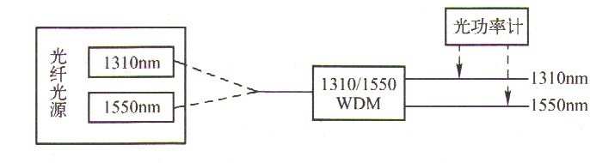

图10 WDM测试原理图

使用WDM进行测试。按图10所示，将WDM的输入端接至光纤光源1310nm信号输出端，光功率计连接WDM的1310nm输出端，开启光纤光源及光功率计电源。待稳定后，光功率计测得1310信道的信号输出功率，记为*P*13（1310）；将光功率计连接至WDM的1550输出端，测得1550信道的串扰信号输出功率，记为*P*15（1310），则根据公式1，可求得1550信道对1310信号的隔离度。取其负值即得到1310信道对1550信道的串扰。

将WDM的输入端接至光纤光源1550信号的输出端，同样测得1550信道的信号输出功率*P*15（1550）和1310信道的串扰信号输出功率*P*13（1550），则根据公式1，可求得1310信道对1550信号的隔离度。取其负值即得到1550信道对1310信道的串扰。

2)测量WDM插入损耗

实验原理图仍然如图10所示。

用WDM进行测试。先将光功率计直接接至光纤光源1310信号输出端，测得光纤光源1310信号的输出功率（即为WDM的输入功率），记为*P*i（1310）。再将WDM的输入端接至光纤光源的1310信号输出端，光功率计连接至WDM的1310输出端，测得1310信号通过WDM后的输出功率，记为*P*o（1310）。根据公式3，可求得WDM对1310信号的插入损耗。

根据同样的方法，用光功率计测得光纤光源1550信号的输出功率（即为WDM的输入功率）*P*i（1550）和通过WDM后1550信号的输出功率*P*o（1550），根据公式3可求得WDM对1550信号的插入损耗。

**六、实验报告要求**

1、简述WDM的原理与技术。

2、测量WDM的隔离度、串扰和插入损耗。

3、描述WDM的隔离度的高低会对光纤通信产生的影响。